Ejemplo del uso de before:
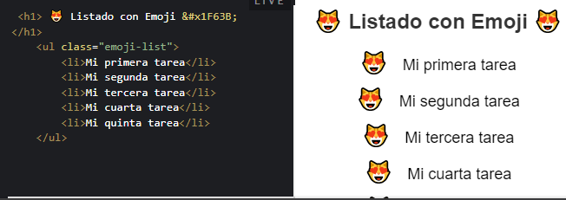

Estilos:
body {
font-family: Arial, sans-serif;
text-align: center;
margin: 0;
padding: 0;
}
h1 {
font-size: 24px;
color: #333;
}
.emoji-list {
list-style: none;
padding: 0;
}
.emoji-list li {
font-size: 18px;
margin: 10px 0;
position: relative; /* Necesario para ::before */
}
.emoji-list li::before {
content: " "; /* Inserta el emoji antes del texto del elemento */
font-size: 24px;
margin-right: 10px; /* Espacio entre el emoji y el texto */
}

